**МИНИСТЕРСТВО НАУКИ И ВЫСШЕГО ОБРАЗОВАНИЯ РОССИЙСКОЙ ФЕДЕРАЦИИ**

**ФЕДЕРАЛЬНОЕ ГОСУДАРСТВЕННОЕ БЮДЖЕТНОЕ**

**ОБРАЗОВАТЕЛЬНОЕ УЧРЕЖДЕНИЕ ВЫСШЕГО ОБРАЗОВАНИЯ**

**«ДОНСКОЙ ГОСУДАРСТВЕННЫЙ ТЕХНИЧЕСКИЙ УНИВЕРСИТЕТ» (ДГТУ)**

Факультет «Информатика и вычислительная техника»

Кафедра «Кибербезопасность информационных систем»

**Лабораторная работа №** _**1_**

|  |
| --- |
| Выполнил: студент группы ВКБ43 |
| Ковалев Данил Петрович |
| (Фамилия, имя, отчество) |
| Проверил: |
| Скляров Алексей Викторович |
| (Фамилия, имя, отчество) |

Оглавление

Цель работы: 3

Задание: 3

Ход работы: 3

## Цель работы:

Интегрировать систему управления базой данных mysql в операционную систему linux. Исследовать простые команды для работы с базой данных, а также для работы с записью пользователя.

## 

## Задание:

1. Установить виртуальную машину
2. Установить ОС семейства Linux
3. Установить СУБД MySQL
4. Выполнить подключение к БД
5. Создать пользователя
6. Дать права пользователю на некоторый объект (объекты) БД
7. Продемонстрировать, каким образом изменилась информация в системной таблице с описание привилегий пользователей.
8. Изменить пароль пользователя
9. Выполнить вход от имени созданного пользователя и продемонстрировать возможность просмотра и модификации данных в таблице, на которую ранее были предоставлены права.
10. Очистить историю команд пользователя, набираемых в утилите mysql.

## 

## Ход работы:

Для выполнения лабораторной работы был использован инструмент – Docker. Система контейнеризации позволяет избежать проблем с установкой средств разработки под разные системы. В моем случае я установил WSL2 и систему Docker.

Для создания контейнера mysql я использовал данный фрагмент – Рисунок 1, написанный на yaml.

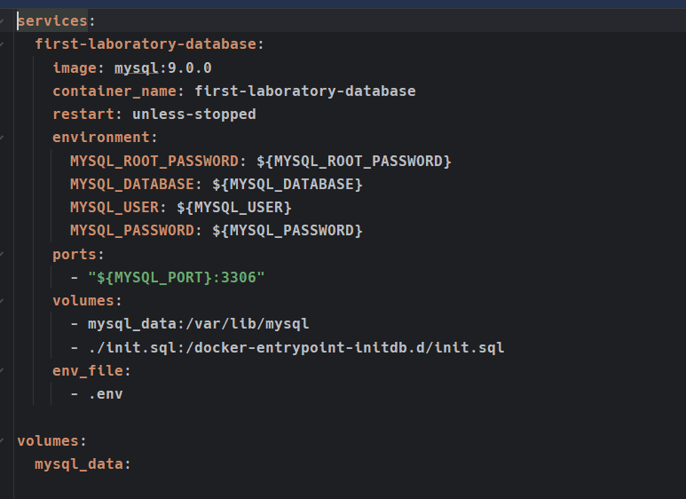

Рисунок 1 – шаблон для создания MySQL контейнера при помощи Docker

Для подключения к базе данных нужно выполнить следующий алгоритм. В начале нужно подключиться к контейнеру, используя команду, которая представлена ниже на рисунке 2.



Рисунок 2 – подключение к контейнеру Docker

Теперь нам нужно подключиться к базе данных, находясь в контейнере. Для этого я использую команду, которая представлена ниже на рисунке 3.

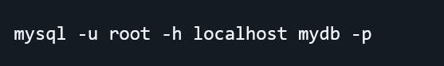

Рисунок 3 – подключение к базе данных MySQL

Теперь создадим пользователя, для этого я использовал такой sql скрипт, который представлен на рисунке 5. В моем случае пользователь – cs_fan, а пароль у него – 123.

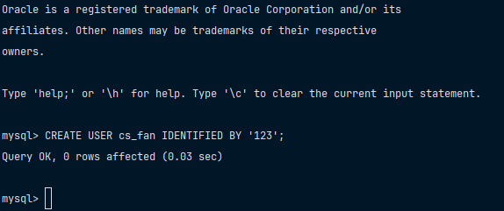

Рисунок 5 – создание пользователя

Теперь выдадим права пользователю права, как просится по заданию. В нашем случае права были выданы на чтение таблиц из базы данных – mydb. Для этого используется команда, которая представлена ниже на рисунке 6.

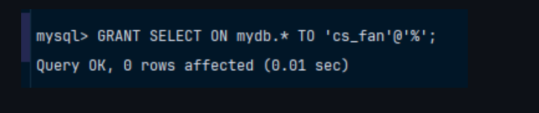

Рисунок 6 – скрипт для выдачи прав на чтение для пользователя

Теперь продемонстрируем каким образом изменилась информация в системной таблице с описанием привилегий пользователя, все продемонстрировано на рисунке 7.

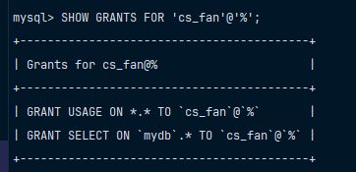

Рисунок 7 – права для пользователя cs_fan

На данный момент работа производится из-под пользователя root с максимальными привилегиями. В таком случае есть возможность смены пароля для определенного пользователя. Здесь была использована команда, которая представлена ниже на рисунке 8.



Рисунок 8 – смена пароля для пользователя

Выполним теперь вход от имени созданного пользователя и продемонстрируем возможность просмотра и модификации данных в таблице, на которую ранее были предоставлены права. В данном случае нужно выйти из-под текущей сессии – root – и перейти в другую. Для входа в сессию с нашим новым пользователем я использовал команду, которая представлена ниже на рисунке 9.

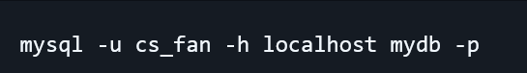

Рисунок 9 – параметры для подключения к базе данных из-под нового пользователя

Попробуем теперь посмотреть таблицу orders, которая была заранее подготовлена. Результат представлен на рисунке 10.

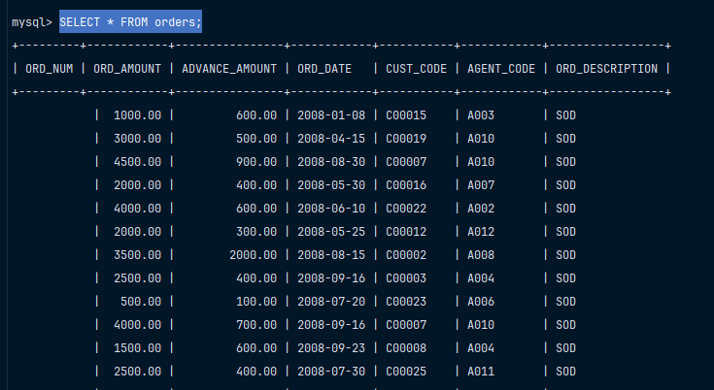

Рисунок 10 – удачное отображение таблицы orders

Попробуем, например, создать новую таблицу. На рисунке 11 показано, что доступ был запрещен и все работает как задумывалось.

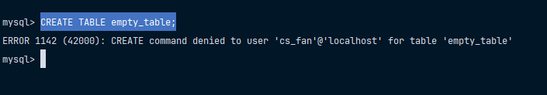

Рисунок 11 – фатальный запрос на создание таблицы